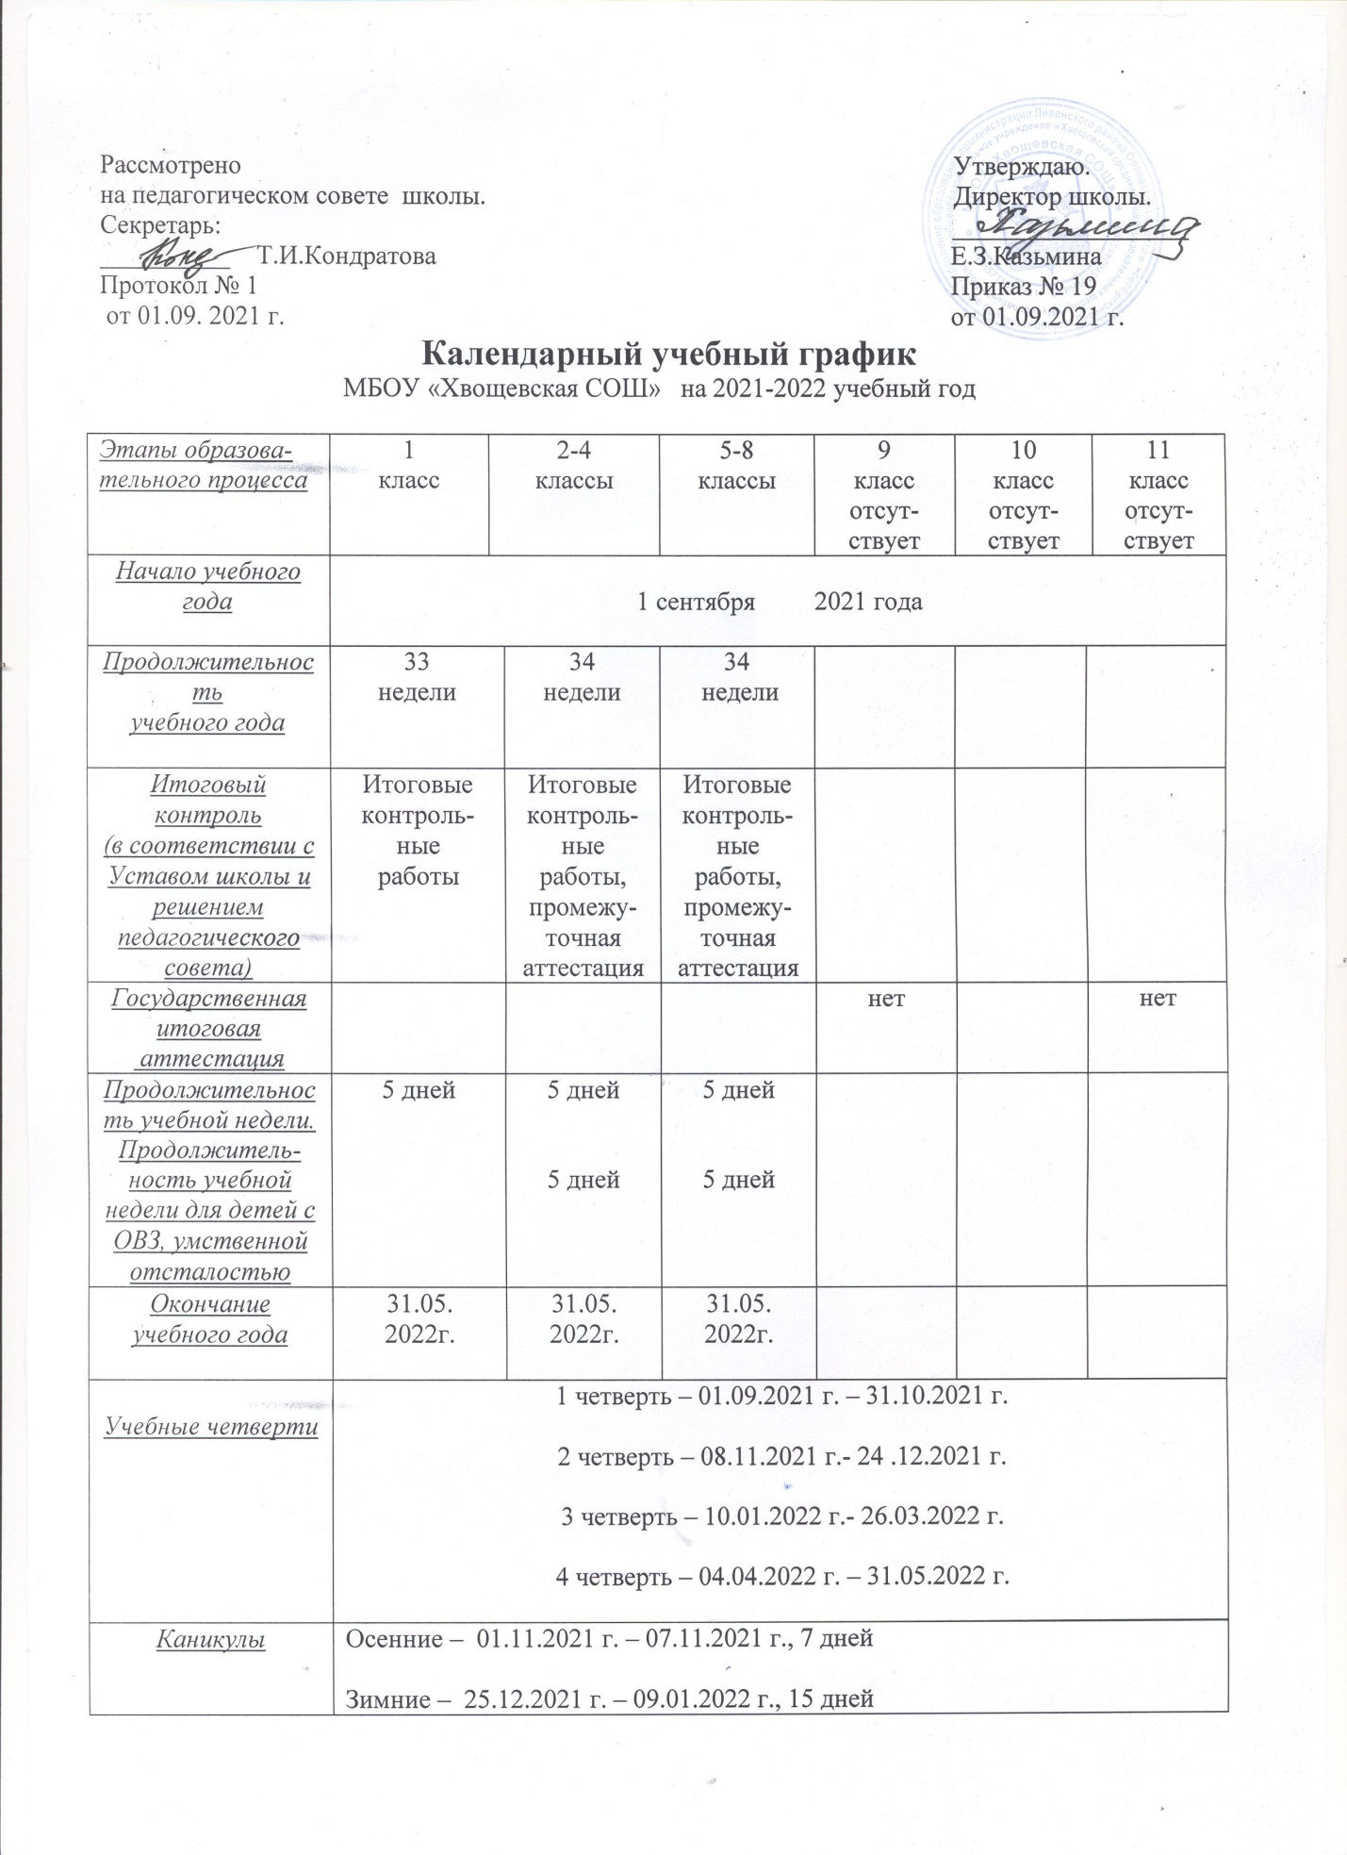

Каникулы | Весенние – 27.03.2022г. – 03.04.2022 г., 8 дней  Летние каникулы – 01.06. 2022 г. – 31.08.2022 г., 92 дня
Дополнительные каникулы | 07.02-13.02.  2022 г.  7 дней.
Учебные сборы |  |  |  |  | нет
Летняя трудовая практика (сроки устанавливаются решением педагогического совета) |  |  | 5- 6 класс – 7 дней,  7-8 кл.-  14 дней |  | нет
Продолжитель-ность уроков | 1 полугодие -35 минут,  2 полугодие -40 минут. | 40 минут
Сменность  занятий | Первая смена
Расписание звонков | 1 полугодие  1 урок  8.30 – 9.05  2 урок  9.25 – 10.00  3 урок  10.15.- 10.50  4 урок 11.05.-11.40  2  полугодие  1 урок  8.30 – 9.10  2 урок  9.25 – 10.05  3 урок  10.15.- 10.55  4 урок 11.05.-11.45 | 1 урок 8.30.- 9.10  2 урок 9.20 – 10.00  3 урок 10.10- 10.50  4 урок 11.00- 11.40  5 урок 11.50 - 12.30  6 урок 12.40.- 13.20  Перед внеурочной деятельностью, факультативными и элективными занятиями перерыв 45 минут.  7 урок 13.30 - 14.10  8 урок 14.15- 14.55

